实验二 数据定义和基本查询

实验目的
- 掌握SQL的DDL使用方法。
- 掌握SQL的基本查询语句使用方法。

实验内容

掌握SQL的DDL使用方法
- 使用GBK字符集，创建名为TPCH的数据库。
- 在TPCH数据库中创建名为SALES的 模式。
- 在SALES模式下创建TPCH数据库模式。

掌握SQL的基本查询语句使用方法
- 单表查询
- 单表单条件查询
- 单表多条件查询
- 两表连接查询
- 单表自身连接查询
- 三表连接查询
- 四表连接查询
- 五表连接查询
- 六表连接查询
- 七表连接查询

实验要求
- 深入复习教材第三章SQL有关数据库定义和基本查询SQL语句，理解关系代数表达式如何使用基本的SQL查询语句实现。
- 理解数据库所使用的各种字符集的区别与联系。
- 请按照附件1生成TPCH数据库模式（注意：故意在附件1中SQL语句中引入了若干错误，需要仔细调试才能运行），要深入理解该数据库模式的含义。
- 通过企业管理器添加数据，或者通过其他的数据自动产生工具自动添加数据，以便进行查询。如果是手动添加数据，请以你班同学当做顾客，国家和地区表的数据参照附件3表中的数据录入（全部或部分数据即可），请从网上搜集尽量真实的零件和供应商信息添加到相应的表中，最后根据购物常识添加订单及其明细信息。
- 根据书上的例子，针对TPCH数据库模式设计各种基本查询语句，每种类型的基本查询至少要设计一个查询，描述清楚查询要求，运行你所设计的查询语句，并截图相应的实验结果，每幅截图并要有较为详细的描述。也可以按照附2所列示例查询做实验。
- 实验步骤和实验总结中要详细描述实验过程中出现的问题、原因和解决方法。

实验步骤

掌握SQL的DDL使用方法
- 使用GBK字符集，创建名为TPCH的数据库。

- 在TPCH数据库中创建名为SALES的 模式。

- 在SALES模式下创建TPCH数据库模式，要求每个表要有主码、外键等基本完整性约束。

掌握SQL的基本查询语句使用方法
- 单表查询（实现投影操作）
/* 1 单表查询*/
SELECT NAME,ADDRESS,PHONE
FROM supplier;
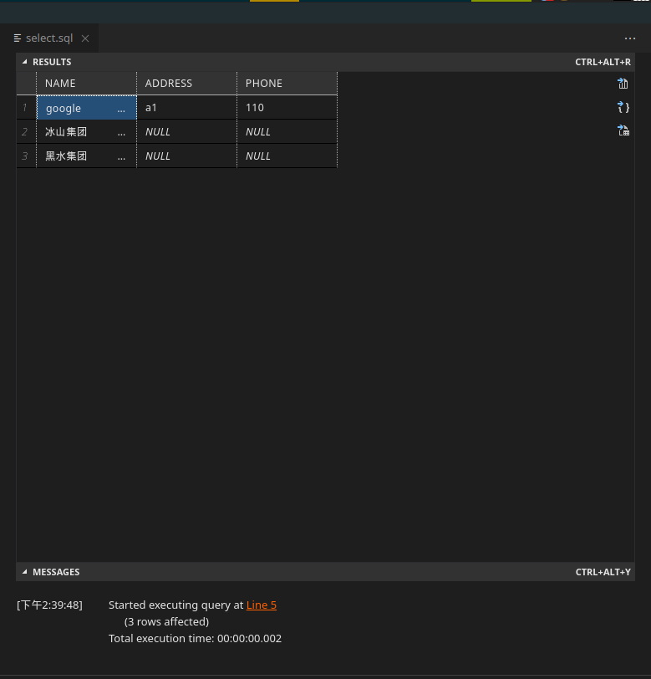

- 单表单条件查询（实现选择操作）
/*2 单表单条件查询*/
SELECT PARTKEY,NAME,RETAILPRICE
FROM part
WHERE retailprice <= 500;

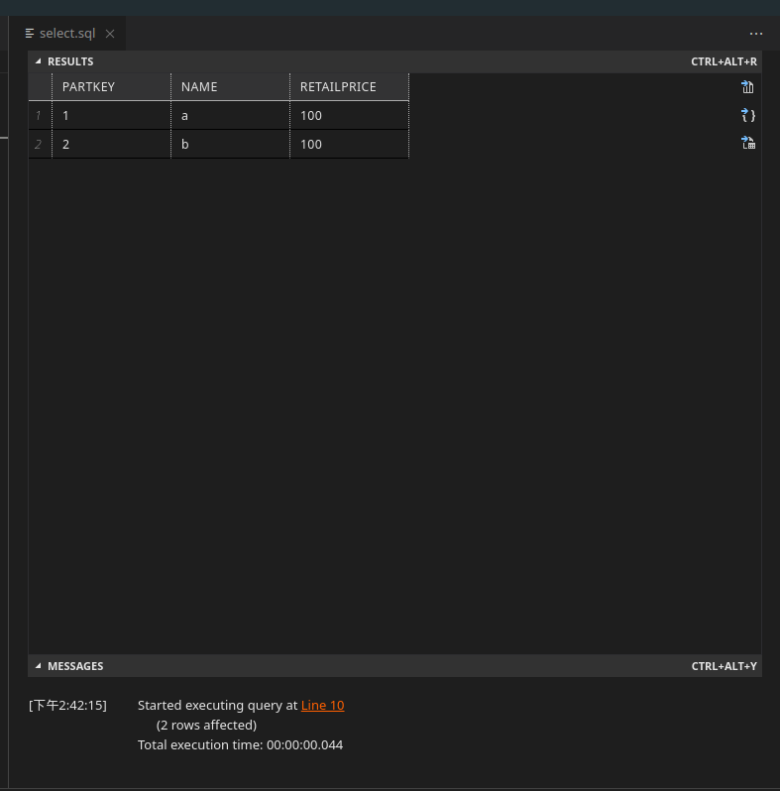

- 单表多条件查询
/*3 单表多条件查询*/
SELECT orderkey,custkey,orderdate,totalprice
FROM orders
WHERE totalprice > 1000 AND orderdate < '2021-04-23' ;
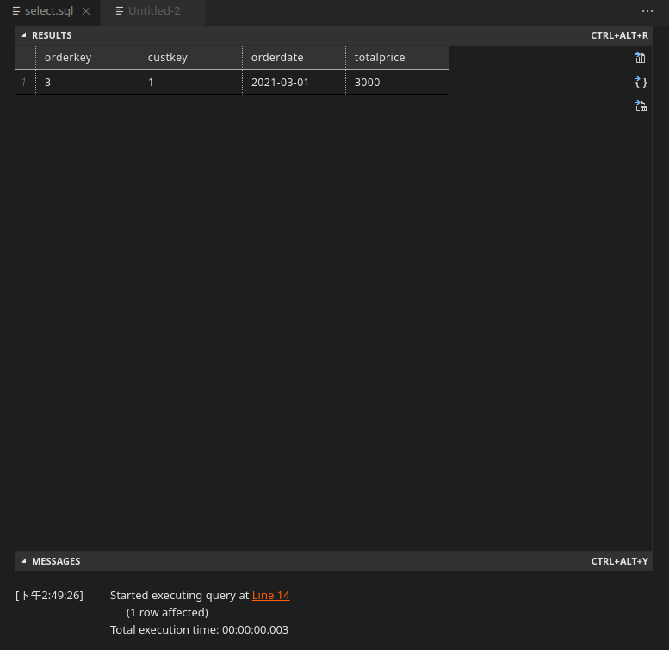

- 两表连接查询（实现笛卡尔积操作）
/*4 两表链接查询 笛卡儿积操作 */
SELECT s.name,n.name
FROM supplier s,nation n
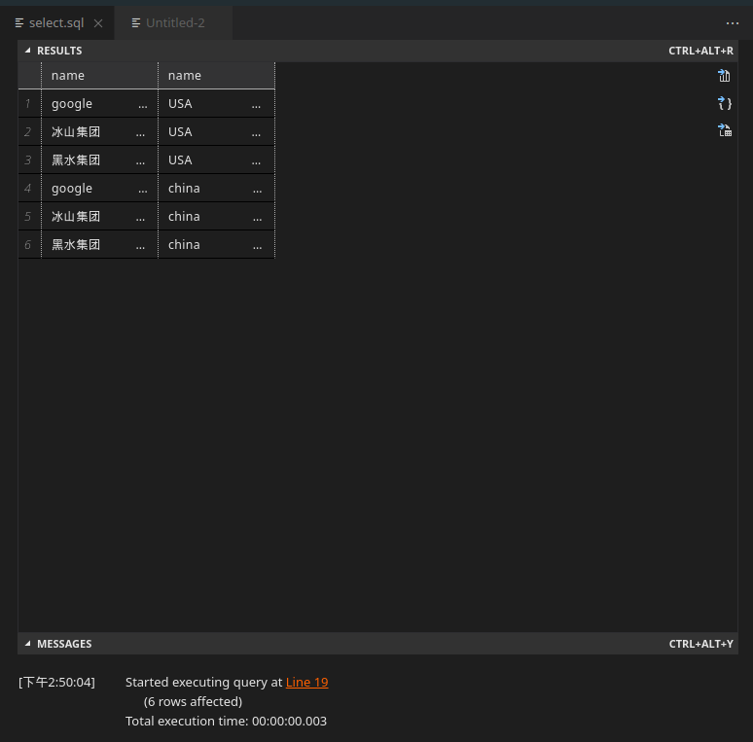

- 两表连接查询（实现普通连接操作，任意两个列做大于、小于等连接操作）
/*5 两表链接查询 普通链接*/
SELECT p.*,ps.*
FROM part p,partsupp ps
WHERE p.retailprice < ps.suppl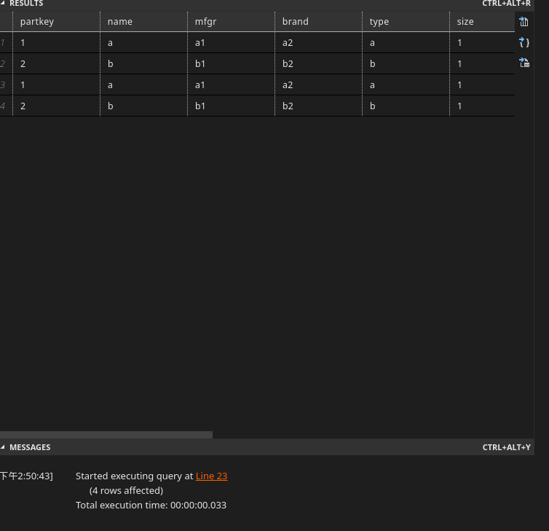ycost;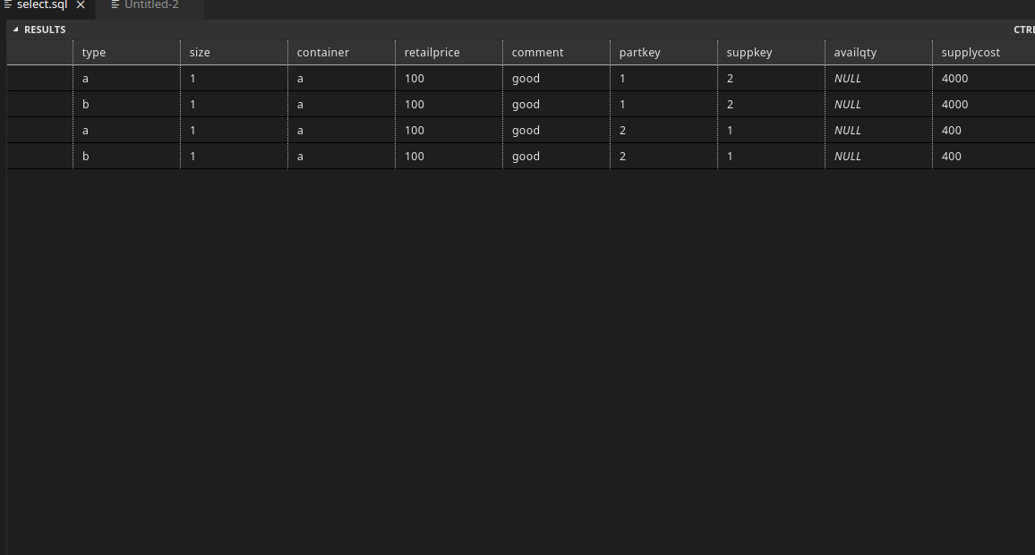

- 两表连接查询（实现等值连接操作）
/*6 两表链接查询 等值连接*/
SELECT s.name supplier,n.name nation
From supplier s, nation n
WHERE s.nationkey = n.nationkey;

SELECT p.*,ps.*
FROM part p,partsupp ps
WHERE p.retailprice < ps.supplycost;
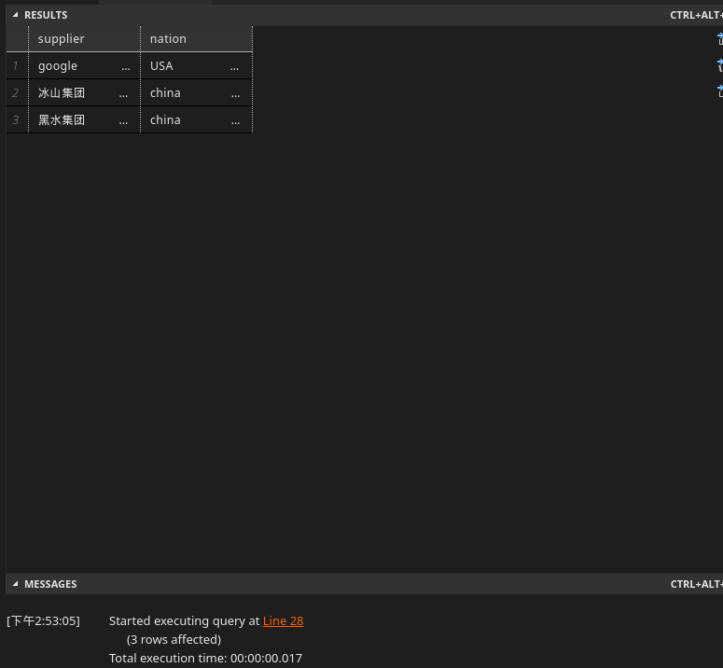

- 两表连接查询（实现自然连接操作）
SELECT s.name supplier,n.name nation
From supplier s join nation n
on s.nationkey = n.nationkey;

SELECT p.*,ps.*
FROM part p join partsupp ps
on p.retailprice < ps.supplycost;
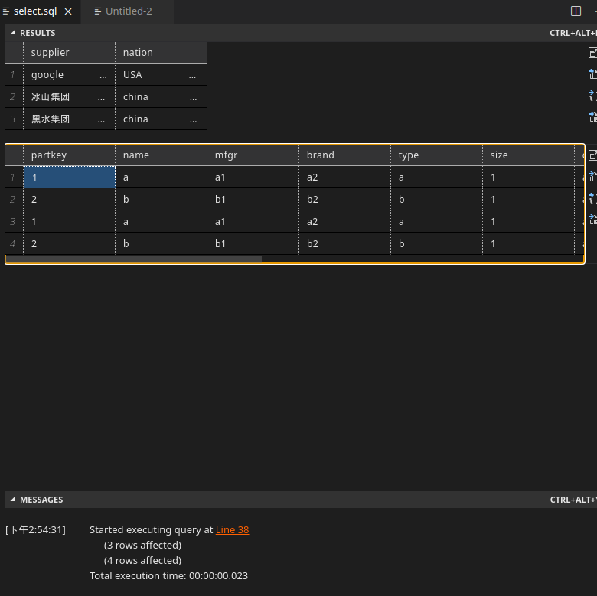

- 单表自身连接查询
/*8 单表自身链接 */
SELECT s1.suppkey,s1.name,s1.address
from supplier s1,supplier s2
WHERE s2.name = '冰山集团' and s1.nationkey = s2.nationkey;
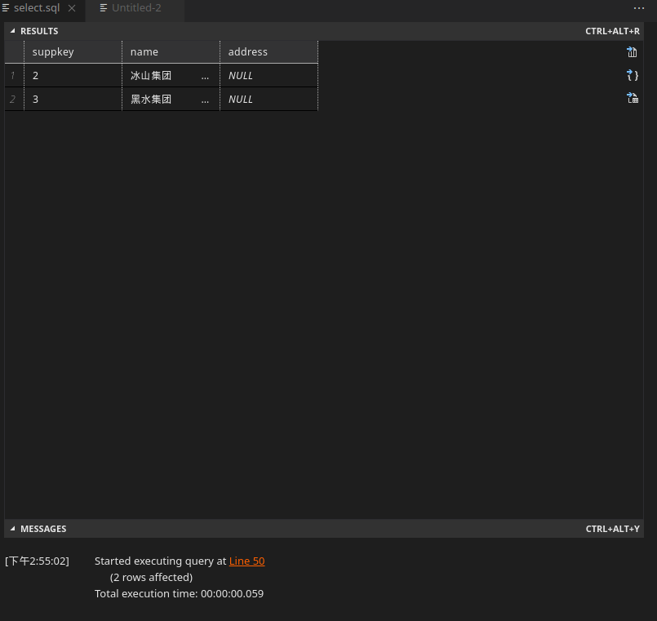

- 三表连接查询
/*9 三表查询*/
SELECT o.orderkey orderkey,o.totalprice totalprice,l.partkey partkey,l.linenumber number,totalprice - l.extendedprice trueprice
from customer c,orders o,lineitem l
WHERE c.name = '苏举库' and c.custkey = o.custkey AND o.orderkey=l.orderkey;

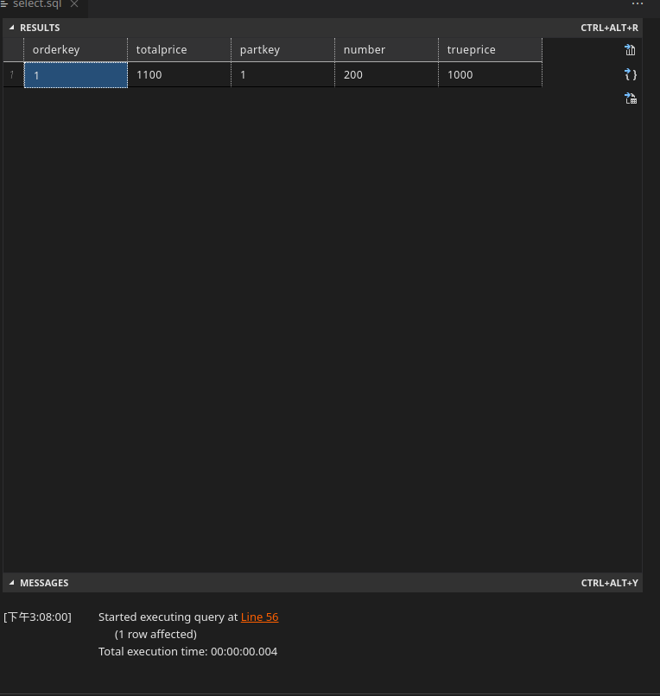

- 四表连接查询
/*10 四表链接*/
SELECT o.orderkey orderkey,o.totalprice totalprice,s.supplycost supplycost,l.linenumber number,totalprice - l.extendedprice trueprice
from customer c,orders o,lineitem l,partsupp s
WHERE c.name = '苏举库' and c.custkey = o.custkey and o.orderkey = l.orderkey and l.partkey = s.partkey;

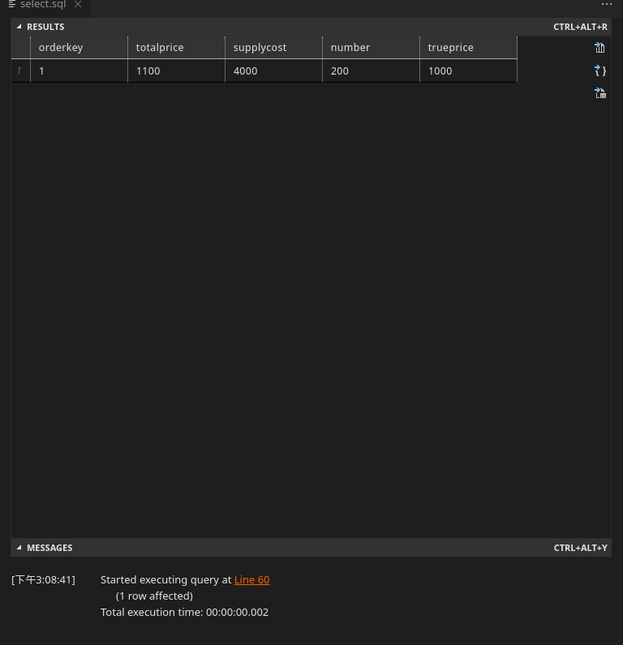

- 五表连接查询
/*11 五表查询*/
SELECT o.orderkey orderkey,o.totalprice totalprice,p.name name,l.linenumber number,totalprice - l.extendedprice trueprice
from customer c,orders o,lineitem l,part p,partsupp s
WHERE c.name = '苏举库' and c.custkey = o.custkey and o.orderkey = l.orderkey and l.partkey = s.partkey and p.partkey = l.partkey;

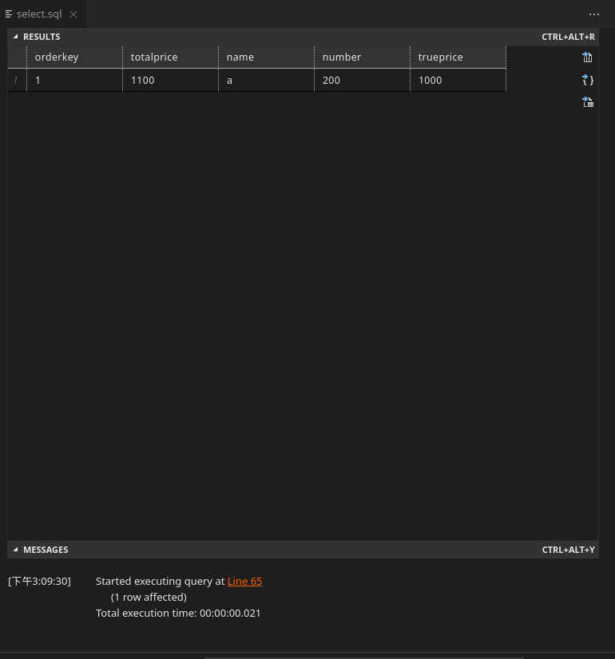

- 六表连接查询
/*六表查询*/
SELECT o.orderkey orderkey,o.totalprice totalprice,sp.name suppliername,p.name name,l.linenumber number,totalprice - l.extendedprice trueprice
from customer c,orders o,lineitem l,part p,partsupp s,supplier sp
WHERE c.name = '苏举库' and c.custkey = o.custkey and o.orderkey = l.orderkey and l.partkey = s.partkey and p.partkey = l.partkey and sp.suppkey = l.suppkey;

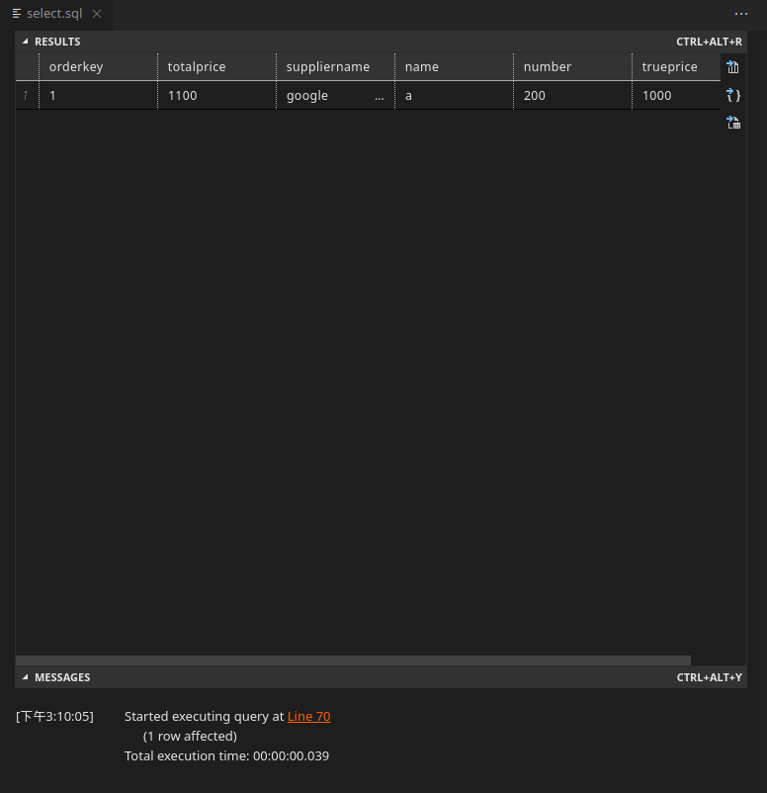

- 七表连接查询
/*七表查询*/
SELECT o.orderkey orderkey,o.totalprice totalprice,sp.name suppliername,p.name name,l.linenumber number,totalprice - l.extendedprice trueprice
from customer c,orders o,lineitem l,part p,partsupp s,supplier sp,nation n
WHERE n.name = 'china' and n.nationkey = c.nationkey and c.custkey = o.custkey and o.orderkey = l.orderkey and l.partkey = s.partkey and p.partkey = l.partkey and sp.suppkey = l.suppkey;
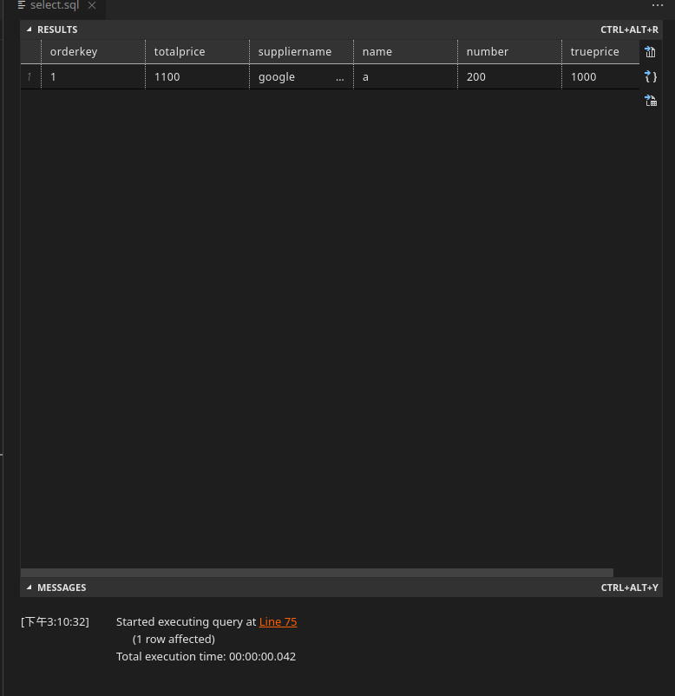
14 八表查询
/*八表查询*/
SELECT o.orderkey orderkey,o.totalprice totalprice,sp.name suppliername,p.name name,l.linenumber number,totalprice - l.extendedprice trueprice
from customer c,orders o,lineitem l,part p,partsupp s,supplier sp,nation n,region r
WHERE r.name = 'asia' and n.regionkey = r.regionkey and n.nationkey = c.nationkey and c.custkey = o.custkey and o.orderkey = l.orderkey and l.partkey = s.partkey and p.partkey = l.partkey and sp.suppkey = l.suppkey;

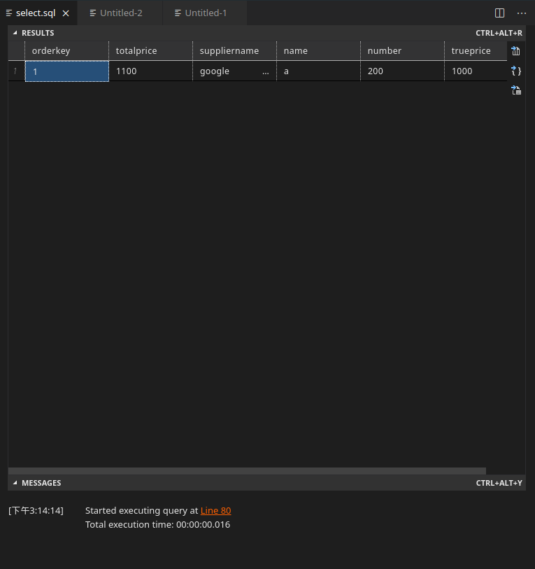

向表中插入自己的信息：
INSERT into customer(custkey,name)
VALUES(193816,'赤凯')

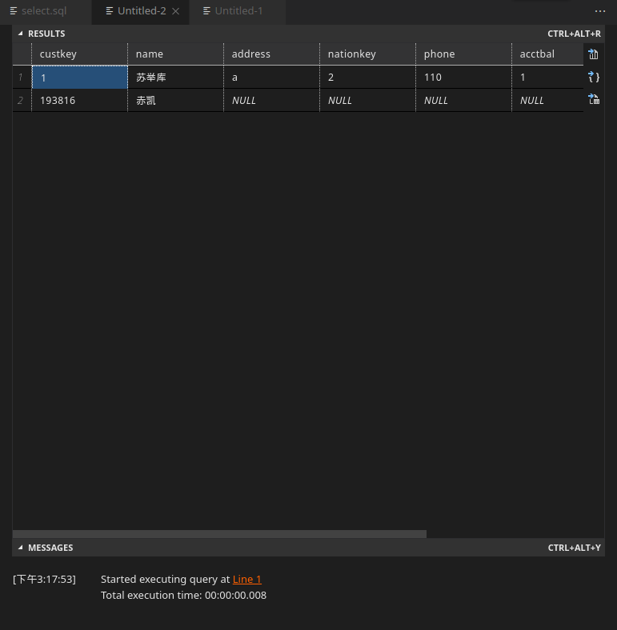

总结与体会

实验中出现的问题及其解决方案
- 向表中插入语句提示外键错误，解决： 先插入没有外键的表
- 插入日期数据时报错，与int型不兼容。解决：加双引号插入
- 查询时，与日期比较无法解决。 方法： 只是暂时用当前日期的常 数表示

总结

1.在建立表和插入数据时，都要先考虑那些没有外键或者外键少的表。
2.插入数据时，可以有选择的插入，其他列填充为null,减少工作量.
3.查询时，如果涉及的表较多，条件比较复杂，可以为表取别名减少工作量
4.笛卡儿积操作查询： 不使用where的查询，求得两表的笛卡儿积结果
5.自然链接： 会去掉那些重复的数据， jion ....on
6.多表查询要抓住各个表之间的关系进行链接

体会
无论是建立表还是插入修改表的数据，都要把握各个表之间的关系，先从独立性最强，外键最少的那个表入手。同时，为表取别名是个好方法。

我使用的所有SQL语句如下：

/*
插入数据
部分语句且不是按序执行
*/
INSERT into customer(custkey,name)
VALUES(193816,'赤凯')

INSERT into region
VALUES(1,'am','good');
INSERT into nation
VALUES(1,'USA',1,'good');
INSERT into supplier
VALUES(1,'google','a1',1,'110',1,'good');
INSERT into part
VALUES(1,'a','a1','a2','a',1,'a',100,'good');

INSERT into part
VALUES(2,'b','b1','b2','b',1,'a',100,'good');
INSERT into customer
VALUES(1,'苏举库','a',2,110,1,'1','good');
INSERT into orders(orderkey,custkey,totalprice,orderDATE)
VALUES(3,1,3000,'2021-03-01');/* ??? */
INSERT into supplier(suppkey,name,nationkey)
VALUES(2,'冰山集团',2);
INSERT into supplier(suppkey,name,nationkey)
VALUES(3,'黑水集团',2);
INSERT into nation
VALUES(2,'china',2,'good');
INSERT into partsupp(partkey,suppkey,supplycost)
VALUES(2,1,400);
INSERT into partsupp(partkey,suppkey,supplycost)
VALUES(1,2,4000);
INSERT into orders(orderkey,custkey,totalprice)
VALUES(2,1,200);
INSERT into lineitem(orderkey,partkey,suppkey,extendedprice)
VALUES(1,1,1,100);
UPDATE lineitem set linenumber = 200 WHERE orderkey = 1;
INSERT into region
VALUES(2,'asia','good');

/* 1 单表查询*/
SELECT NAME,ADDRESS,PHONE
FROM supplier;

/*2 单表单条件查询*/
SELECT PARTKEY,NAME,RETAILPRICE
FROM part
WHERE retailprice <= 500;

/*3 单表多条件查询*/
SELECT orderkey,custkey,orderdate,totalprice
FROM orders
WHERE totalprice > 1000 AND orderdate < '2021-04-23' ;

/*4 两表链接查询 笛卡儿积操作 */
SELECT s.name,n.name
FROM supplier s,nation n

/*5 两表链接查询 普通链接*/
SELECT p.*,ps.*
FROM part p,partsupp ps
WHERE p.retailprice < ps.supplycost;

/*6 两表链接查询 等值连接*/
SELECT s.name supplier,n.name nation
From supplier s, nation n
WHERE s.nationkey = n.nationkey;

SELECT p.*,ps.*
FROM part p,partsupp ps
WHERE p.retailprice < ps.supplycost; /* ? */

/*7 两表链接 自然链接*/
SELECT s.name supplier,n.name nation
From supplier s join nation n
on s.nationkey = n.nationkey;

SELECT p.*,ps.*
FROM part p join partsupp ps
on p.retailprice < ps.supplycost;

/*8 单表自身链接 */
SELECT s1.suppkey,s1.name,s1.address
from supplier s1,supplier s2
WHERE s2.name = '冰山集团' and s1.nationkey = s2.nationkey;

/*9 三表查询*/
SELECT o.orderkey orderkey,o.totalprice totalprice,l.partkey partkey,l.linenumber number,totalprice - l.extendedprice trueprice
from customer c,orders o,lineitem l
WHERE c.name = '苏举库' and c.custkey = o.custkey AND o.orderkey=l.orderkey;

/*10 四表链接*/
SELECT o.orderkey orderkey,o.totalprice totalprice,s.supplycost supplycost,l.linenumber number,totalprice - l.extendedprice trueprice
from customer c,orders o,lineitem l,partsupp s
WHERE c.name = '苏举库' and c.custkey = o.custkey and o.orderkey = l.orderkey and l.partkey = s.partkey;

/*11 五表查询*/
SELECT o.orderkey orderkey,o.totalprice totalprice,p.name name,l.linenumber number,totalprice - l.extendedprice trueprice
from customer c,orders o,lineitem l,part p,partsupp s
WHERE c.name = '苏举库' and c.custkey = o.custkey and o.orderkey = l.orderkey and l.partkey = s.partkey and p.partkey = l.partkey;

/*六表查询*/
SELECT o.orderkey orderkey,o.totalprice totalprice,sp.name suppliername,p.name name,l.linenumber number,totalprice - l.extendedprice trueprice
from customer c,orders o,lineitem l,part p,partsupp s,supplier sp
WHERE c.name = '苏举库' and c.custkey = o.custkey and o.orderkey = l.orderkey and l.partkey = s.partkey and p.partkey = l.partkey and sp.suppkey = l.suppkey;

/*七表查询*/
SELECT o.orderkey orderkey,o.totalprice totalprice,sp.name suppliername,p.name name,l.linenumber number,totalprice - l.extendedprice trueprice
from customer c,orders o,lineitem l,part p,partsupp s,supplier sp,nation n
WHERE n.name = 'china' and n.nationkey = c.nationkey and c.custkey = o.custkey and o.orderkey = l.orderkey and l.partkey = s.partkey and p.partkey = l.partkey and sp.suppkey = l.suppkey;

/*八表查询*/
SELECT o.orderkey orderkey,o.totalprice totalprice,sp.name suppliername,p.name name,l.linenumber number,totalprice - l.extendedprice trueprice
from customer c,orders o,lineitem l,part p,partsupp s,supplier sp,nation n,region r
WHERE r.name = 'asia' and n.regionkey = r.regionkey and n.nationkey = c.nationkey and c.custkey = o.custkey and o.orderkey = l.orderkey and l.partkey = s.partkey and p.partkey = l.partkey and sp.suppkey = l.suppkey;

